Практическая работа
Тема:Свойства карбоновых кислот (общие с неорганическими кислотами).
В последнем столбике напишите уравнения реакций. Для образца используйте слайд №15. Назовите полученные вещества. В помощь слайд №6.
№ | Название опыта | Исходные вещества | Результат | Уравнения реакций
1 | Взаимодействие КК с металлами | 1) CH₃COOH  Zn  2) CH₃COOH  Cu | 1) образование бесцветного газа  2) признаки реакции не наблюдаются
2 | Взаимодействие  КК с основными оксидами | 1) CH₃COOH  CuO | 1) растворение оксида
3 | Взаимодействие  КК с основаниями | 1) CH₃COOH  KOH  2) CH₃COOH  Cu (OH)₂ | 1) выделение тепла  2) растворение основания
4 | Взаимодействие  КК с солями | 1) CH₃COOH  CaCO₃ | 1) образование бесцветного газа
КК- карбоновая кислота
Даны ссылки на видео-опыты, посмотрите их.
Опыт 1. Взаимодействие уксусной кислоты с металлами.
Посмотрите видео-опыт «Взаимодействие уксусной кислоты с металлами»
Опыт 2. Взаимодействие уксусной кислоты с основаниями.
Посмотрите видео-опыт «Взаимодействие уксусной кислоты с основаниями»
Опыт 3. Взаимодействие уксусной кислоты с солями слабых неорганических кислот.
Посмотрите видео-опыт «Взаимодействие уксусной кислоты с карбонатом натрия»

Опыт . Получение сложного эфира
Выполнение работы:
В пробирку налили 2 мл изоамилового спирта, 2 мл уксусной кислоты и чуть-чуть концентрированной серной кислоты. Пробирку закрыли пробкой с газоотводной трубкой и нагрели на водяной бане. После охлаждения в пробирку добавили немного воды. При этом выделяется слой изоамилового эфира уксусной кислоты с характерным запахом грушевой эссенции, произошла реакция этерификации.
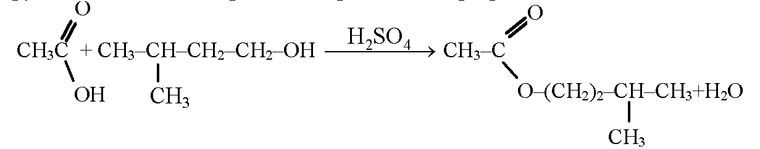
В реакционную смесь добавляют концентрированную серную кислоту, как водоотнимающее средство, чтобы сместить равновесие вправо.
https://www.infouroki.net/prakticheskaya-rabota-svoystva-karbonovyh-kislot-10-klass.html
хорошая практика

